SCENE DI PAGLIA 2015 – VII edizione
Festival dei casoni e delle acque
25 giugno – 5 luglio 2015

I LUOGHI DEL FESTIVAL

Piove di Sacco | Casone Ramei
via Ramei, Piove di Sacco
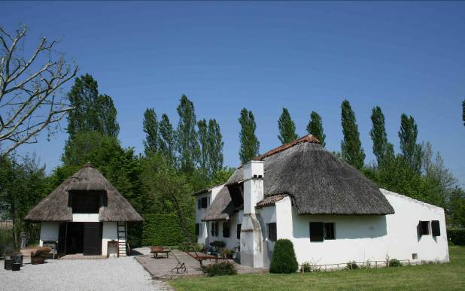

Il Casone Ramei fu costruito tra Otto e Novecento dalla famiglia Zecchin che lo abitò fino al 1979. Negli anni a seguire, il Comune di Piove di Sacco ha restaurato il casone dandolo in gestione all'associazione Amici del Casone. Gli interni sono stati arredati con oggetti originali donati dalla popolazione.
Visitabile dal 1 aprile al 30 settembre
Info: 049/5842394 - 328/2146168

Piove di Sacco | Casone Rosso
Frazione Corte di Piove di Sacco, via Fiumicello 24
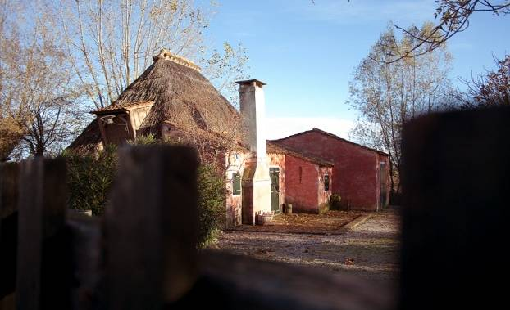

Il Casone Rosso è così chiamato per il colore dell'intonaco degli esterni. Costruito ai primi anni del Novecento, dopo aver subito una ricostruzione totale in seguito ad un incendio, è oggi destinato alle visite.
Visitabile su richiesta
Info: Associazione di solidarietà Anziani della Saccisica “Cappellari”, anziani.saccisica@virgilio.it, 049/9709312

Arzergrande | Casone Azzurro
Vallonga, frazione di Arzergrande, via Manzoni
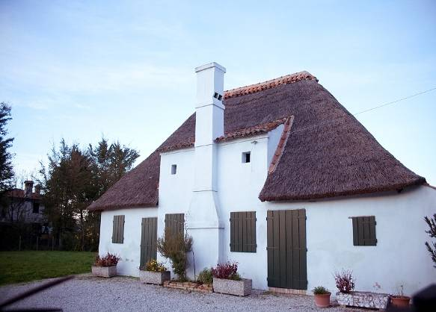

Nel 1933, Arzergrande contava 120 casoni abitati e, dopo la legge per l'abbattimento dei luoghi malsani, ne possedeva ancora 29. Il fatto curioso è che fino al 2004, il paese ha avuto ben due casoni abitati: uno è crollato in quell'anno a causa di una nevicata, l'altro invece è stato preso in affidamento dal Comune e, grazie a fondi ministeriali e provinciali, è stato ristrutturato, ammobiliato con i corredi originali e colorato di azzurro.
Questa primavera è stata inaugurata la nuova struttura di accoglienza per i visitatori: i nuovi locali fungono da supporto nell'ambito delle iniziative didattiche, culturali e ricreative che si svolgono al Casone. Elemento caratteristico è la parete scorrevole che riproduce un canneto: una struttura multiuso che farà da quinta scenica per gli eventi culturali e musicali.
Info: Proloco Correzzola - "Vita d'altri tempi", 049/5808327

Codevigo | Casone delle Sacche
Valle Millecampi, via delle Sacche 1
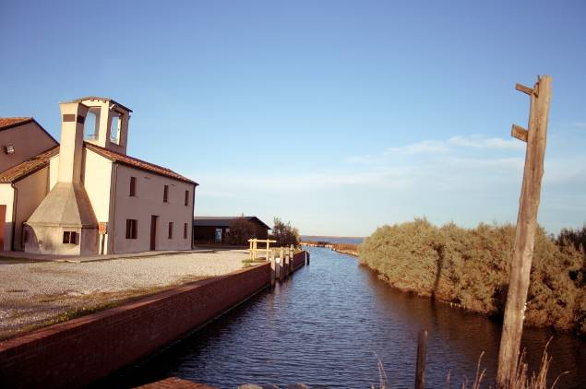

Questo casone è posizionato direttamente sulla laguna, nella vasta valle Millecampi, e per molti anni è servito come base logistica per la caccia e per la pesca. Il Casone delle Sacche è gestito dalla Provincia di Padova. A fianco del Casone c'e un servizio di noleggio canoe e bici gestito dalla polisportiva Millecampi la quale organizza tour in bicicletta o in canoa. Un'attività che la polisportiva propone durante la bella stagione è l'uscita in canoa in notturna.
Info: 338/9988604, 340/6129279, www.polisportivamillecampi.it

Codevigo | Idrovora Santa Margherita
Santa Margherita di Codevigo, via Idrovora
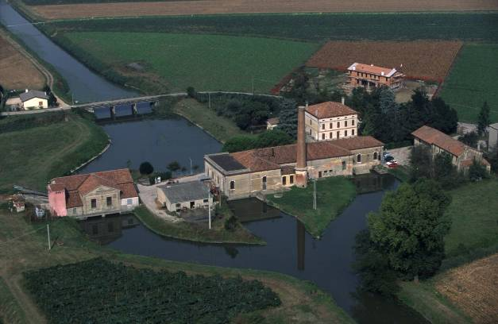
È uno degli impianti idrovori, tuttora funzionanti, di maggior valore storico e artistico. Realizzato alla fine dell’800 e ristrutturato recentemente con diversi interventi, ospita uno dei percorsi più completi dal punto di vista storico sulla bonifica del territorio compreso tra le province di Padova e Venezia.
Visite guidate su prenotazione.
Info: 049/8751133, info@consorziobacchiglione.it, www.consorziobacchiglione.it

Conselve | Villa Sagredo
via Matteotti 187
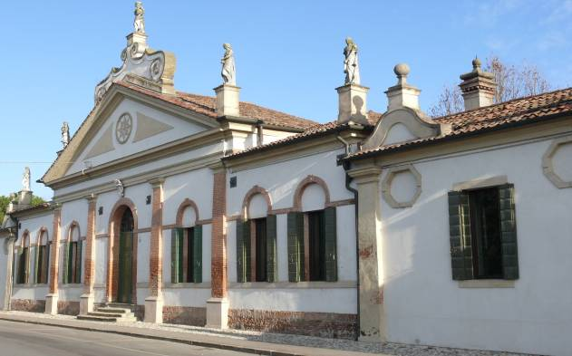

Realizzata nella seconda metà del XVII secolo per volere di Giovanni Sagredo, podestà di Padova, era originariamente padiglione per la caccia e venne trasformata, nel corso degli anni, in elegante dimora di campagna. Dopo il saccheggio napoleonico venne prontamente recuperata e restaurata. Attualmente la villa è diventata azienda agrituristica e offre ristorazione e pernottamento.
Info: 049/9500487, 340/1028841, 349/6561795, www.ca-sagredo.it

Sant’Angelo di Piove di Sacco | Scuderia La Gardesana
via Chiusa 103
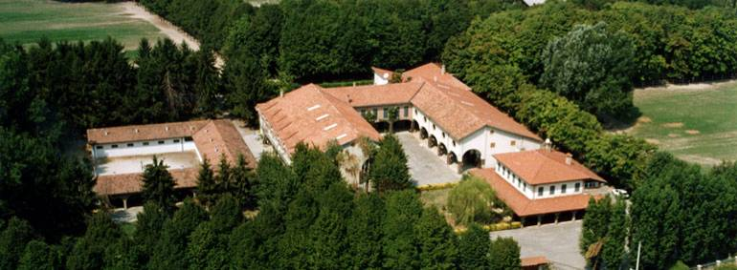
La scuderia Gardesana è un’azienda di allevamento di cavalli da corsa; la proprietà si estende per ben 32 ettari sui quali sono state costruite diverse strutture per l’accoglienza, la cura e l’allenamento del cavallo.
Info: 049/5846072, www.gardesana.it

